INFORMATIONS INSCRIPTIONS ADMINISTRATIVES MASTER 1 INFOCOM FORMATION INITIALE

Bonjour à toutes et à tous,

Afin de disposer rapidement de votre accès à l'ENT, vous devez être inscrit administrativement.

La liste des pièces à fournir afin de procéder à votre inscription administrative est détaillée ci-dessous. Les inscriptions administratives se dérouleront par IA WEB à partir du 02 juillet 2026. Le calendrier des inscriptions est disponible ci-joint.

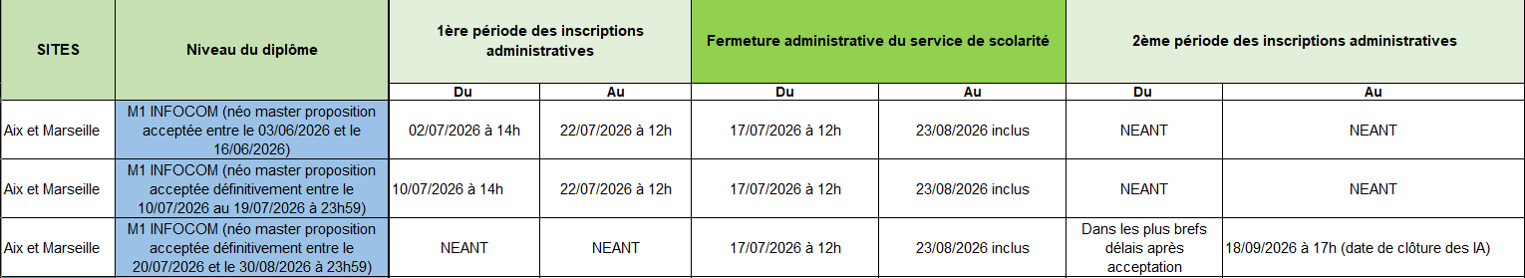

Vous devrez télécharger les pièces demandées lors de votre inscription dans l’espace dédié, en format PDF (1 document = 1 .pdf).

Le paiement des droits d'inscription en Master se fera uniquement via l’IA WEB. Si vous êtes boursiers, vous n’avez pas à régler les des droits d’inscription sur présentation de la notification de bourse conditionnelle (à joindre dans votre dossier IA WEB). Le montant des droits d'inscription sera prochainement disponible sur le site d'amU : https://www.univ-amu.fr/fr/etudier/inscription-universite
Une fois votre inscription complète et validée par nos services, nous vous transmettrons par courriel votre certificat de scolarité.

Avant l’inscription administrative

Acquittez-vous en ligne de la Contribution Vie Etudiante et de Campus (CVEC) en vous connectant à la plateforme MesServices.Etudiant.gouv.fr.
Téléchargez votre attestation d'acquittement de la CVEC (paiement de 105 €) où figure le numéro du certificat CVEC.
ATTENTION : cette formalité est obligatoire et préalable à l'inscription. Sans le numéro de certificat, vous ne pourrez pas procéder à votre inscription.

Veuillez trouver ci-dessous, les pièces nécessaires à votre inscription :
- Attestation d’acquittement ou d’exonération de la Contribution Vie Etudiante et de Campus (CVEC) via le lien :
https://cvec.etudiant.gouv.fr/?_locale=fr comportant le numéro de CVEC
- 1 photo d'identité récente au format 35 x 45mm FORMAT PHOTO (JPEG ou PNG),
- Formulaire "Autorisation droit à l'image/Cession du droit à l'image,
- Photocopie d'une pièce d'identité avec photo en cours de validité : CNI ou passeport ou permis de conduire,
- Attestation de responsabilité civile délivrée au nom et prénom de l’étudiant et pour l’année universitaire 2026/2027
- La journée Défense et Citoyenneté (anciennement Journée d’Appel de Préparation à la Défense)
- Notification de bourse du CROUS pour l’année 2026-2027
- Photocopie de l'attestation de réussite au dernier diplôme obtenu de l'enseignement supérieur (BAC +3) ou du relevé de notes de la dernière formation suivie en France ou à l'étranger
- Copie du relevé de notes ou du diplôme du baccalauréat
- Etudiants extra-communautaires (diplômes nationaux).

Liens IA WEB :
PREMIERE INSCRIPTION https://pagesinterscol.univ-amu.fr/prod/acc_iaprimo.php
RE-INSCRIPTION : https://ent.univ-amu.fr/

CONTACT DES GESTIONNAIRES DE SCOLARITE SI BESOIN :

Master Communication des organisations, Médias, Espaces Publics (option Informations et Médias et Transitions écologiques), prendre contact avec Mme RIVOIRE : ejcam-scol-contact@univ-amu.fr ou 04 13 94 44 86
Master Communication des organisations, Information, Médias et Numérique (option Evènementiel, Communication de marques, Communication d’intérêt général, international et data et dispositifs numériques d’information), prendre contact avec Mme GORRA : ejcam-scol-contact@univ-amu.fr ou 04 13 94 27 99

Si vous le souhaitez, vous pouvez participer au Serious Game (vidéo) pour suivre toutes les étapes de votre inscription : https://360.articulate.com/review/content/1bbdc2fe-4a30-47c6-93f1-65f8ac2dac29/review

Restant à votre disposition pour tout renseignement complémentaire,
Bien Cordialement,

